**i厦门中级实名认证步骤**

**一、用户注册流程说明**



**二、用户注册**

　　浏览器输入<http://www.ixm.gov.cn/>进入i厦门官方网站首页

**第一步：登录或新注册账户**

1、 如果您之前已经注册过i厦门账号可直接登录操作。

2、 如果你没有i厦门的账号则需要进行注册。

在i厦门首页右上角的“注册”，选择市民通行证

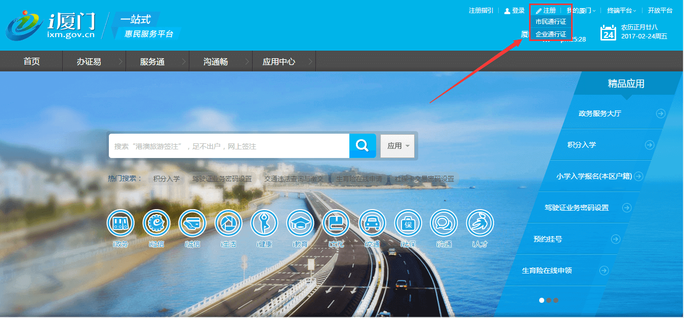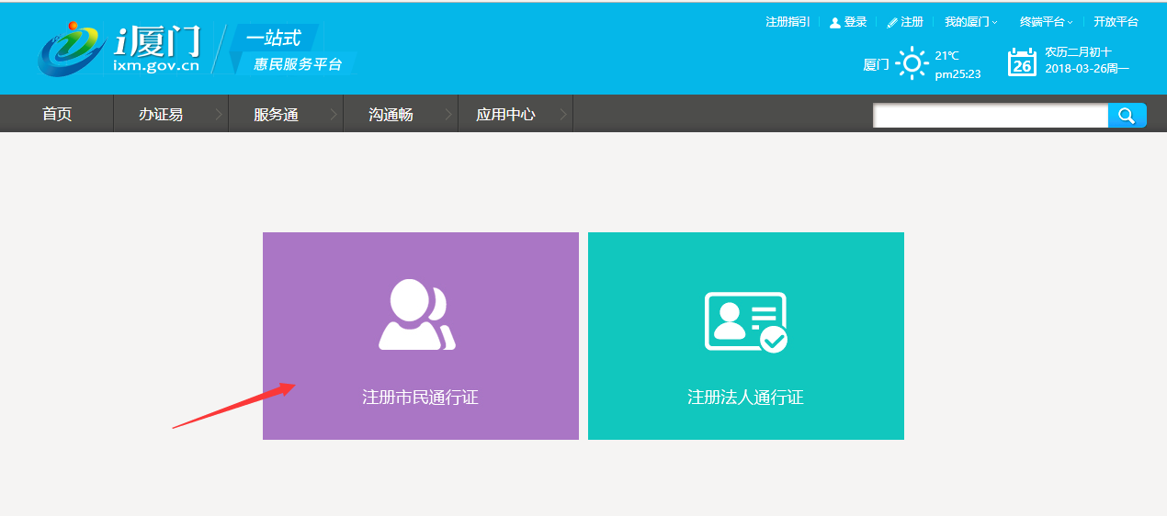

**第二步：填写基本信息**

1、 设置您想使用的i厦门“用户账号”；

2、 输入真实姓名、身份证号、手机号(请尽量使用福建省内手机号码作为基本信息填写)；

3、 如您选择输入手机号，输入图形验证码；

4、点击”发送验证码”后会收到一条短信，根据提示输入手机收到的校验码；

5、 设置密码并再次确认密码；

6、同意并勾选”市民通行证服务协议” ，点击提交注册。

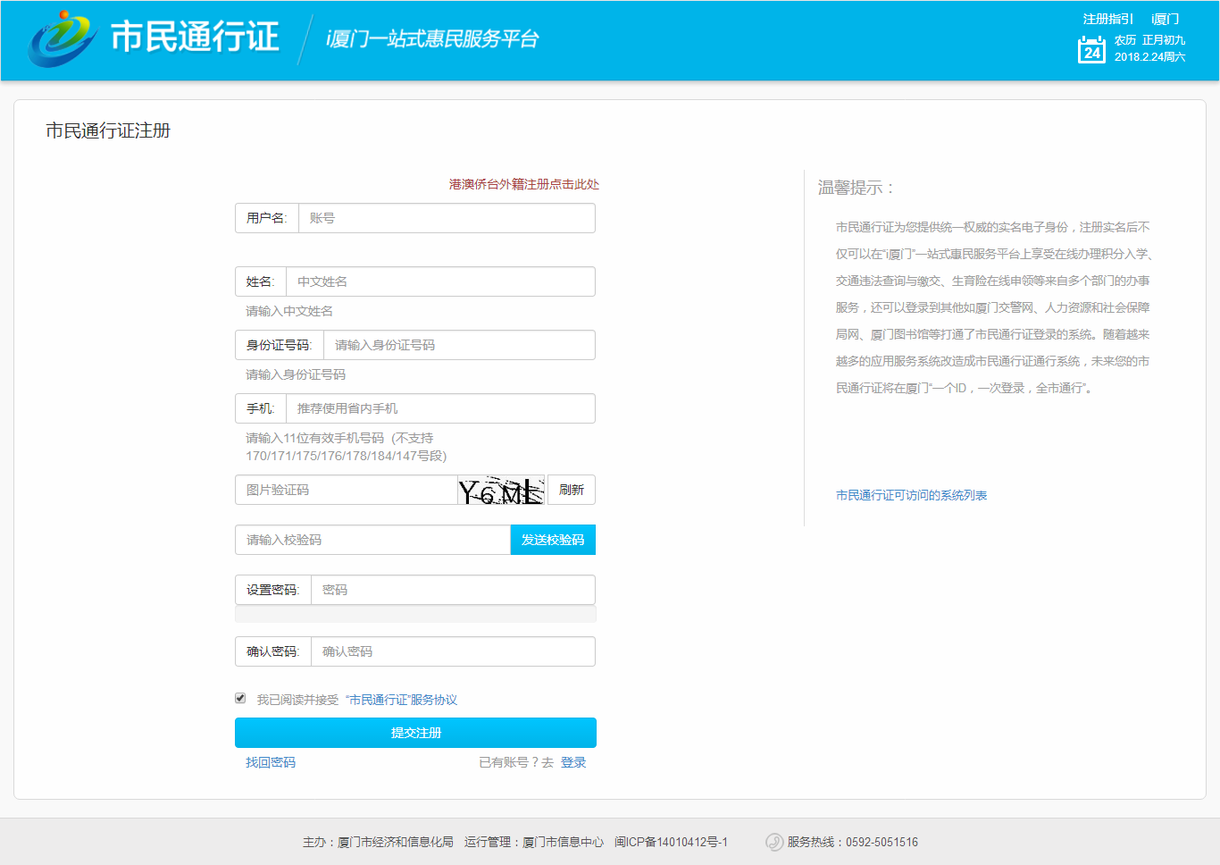

**第三步：注册成功**

注册成功即跳转成功页面，点击完成按钮。

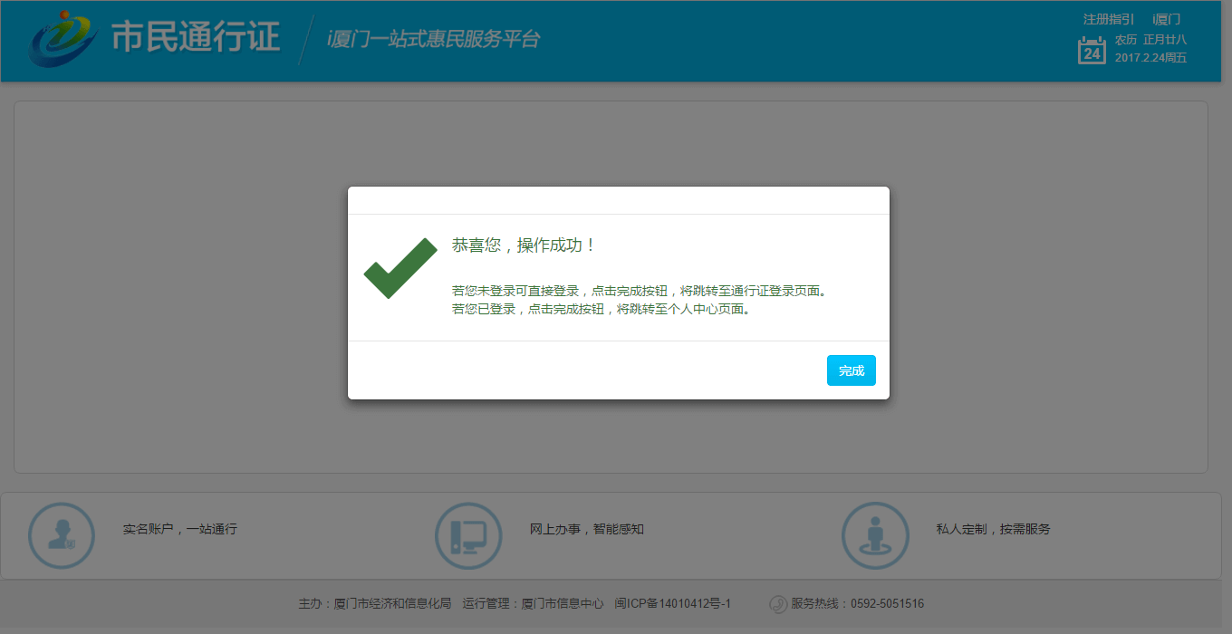

**第四步：登录系统**

填写您注册填写的用户名/手机/邮箱/身份证号（已完成认证的用户），和设置的登录密码，点击登录。

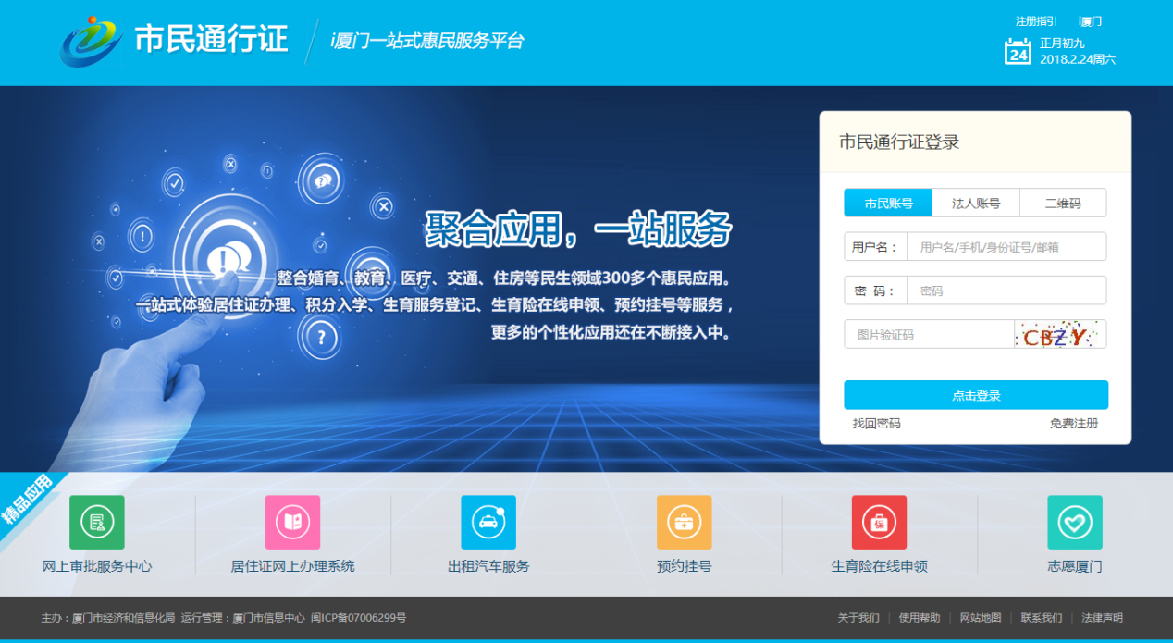

**第五步：选择实名认证方式**

选择您想认证的实名认证等级，可选择初级实名认证也可直接进入中级实名认证。积分入学可以直接进行中级实名认证即可。

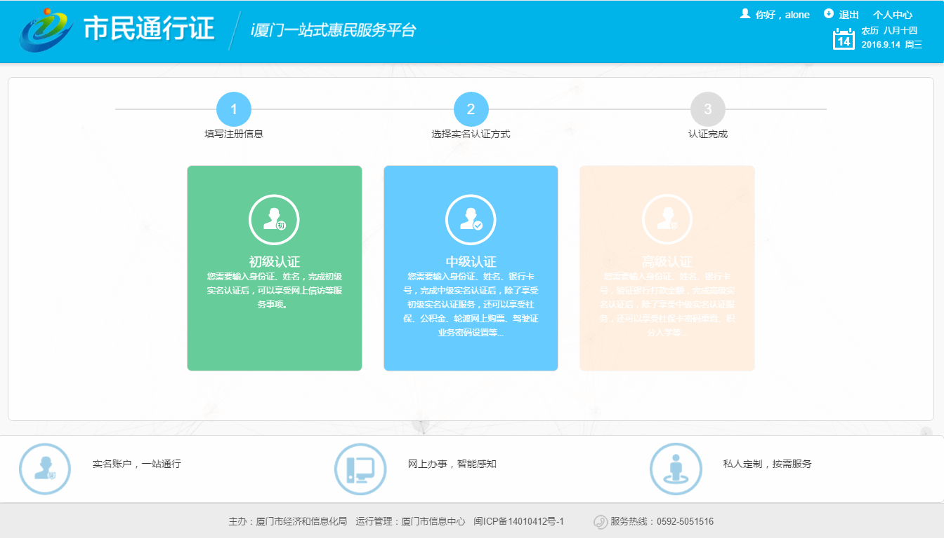

**第六步：选择中级实名认证**

1、选择“基于银行卡校验的实名认证”

2、填写认证基本信息

根据输入框提示输入认证信息包括：身份证姓名、身份证号码、银行卡号（特别提醒：i厦门不保存银行卡信息，只用于身份信息效验，请点击“支持银行列表”按钮查看您输入的银行卡号是否符合要求）

1. 点击“提交”

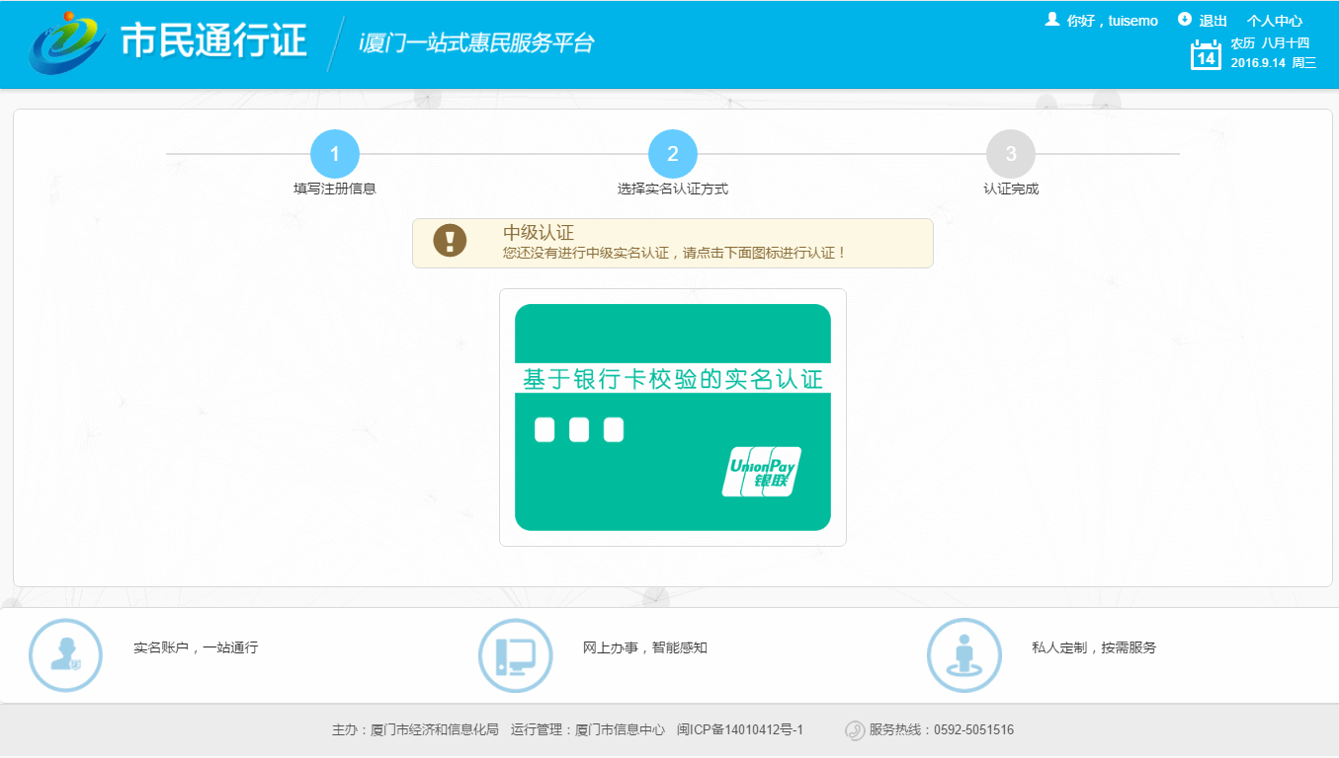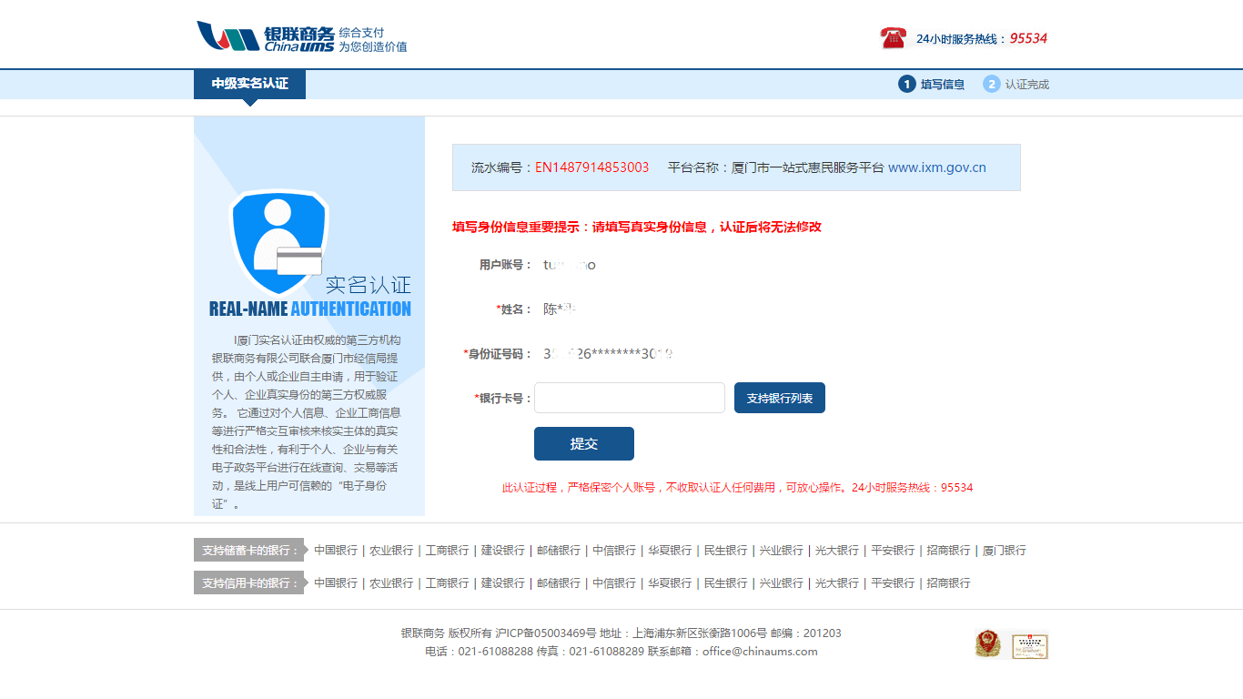

**第七步：实名认证成功**

实名认证成功即跳转成功页面提示，如认证失败，可根据提示进行相关操作！

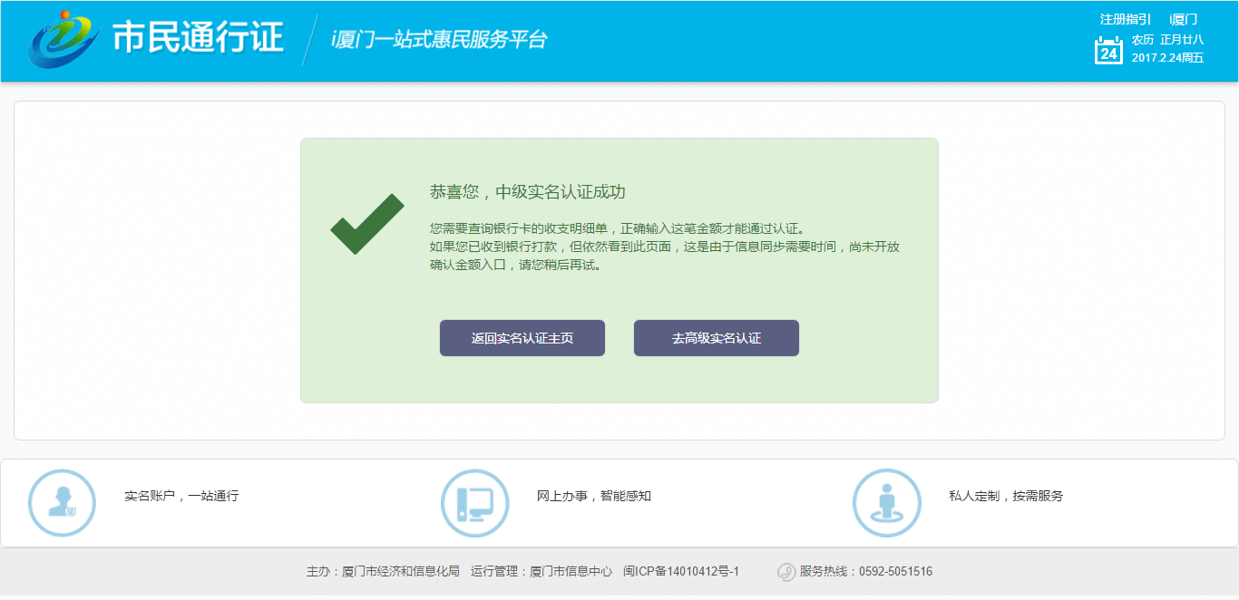

**第八步：在首页“精品应用”中找到“积分入学”**

无论您是i厦门新注册的用户还是之前已经注册过的用户您都可以从首页积分入学入口进入办理积分入学相关业务

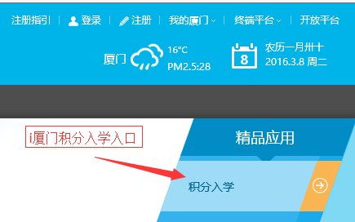

特别提示：

①注册认证成功后，请务必记住自己注册的用户名、密码，否则无法进入积分入学报名。

②注册成功后，请家长不要更换手机号码，否则家长后续收不到系统推送的关于积分入学的相关短信通知。

③i厦门的注册必须是注册监护人的信息，不能用孩子的信息去做i厦门注册，否则将无法进行积分入学网上报名。

如阅读以上内容后您对实名注册仍存在疑问，请咨询“i厦门”平台呼叫中心热线5051516。